Nombre: Gomez Urbano, Mariana

Grupo: 10

Actividad: Trabajo

Fecha: 16/06/2021

**Lenguaje de programación Python**

Gómez-Urbano Mariana

**Resumen**

**Palabras claves**

**Introducción**

Sintaxis simple, fácil de aprender con alta productividad, multiplataforma, licencia de código abierto además gratuita, hablamos de Python, gracias al Octoverse 2020 (Ver gráfica 1), un reporte que lanza Github cada año, podemos ver que ha ganado mucha relevancia en industrias como la inteligencia artificial, el machine learning, entre otras. Además de tener un índice alto de popularidad al analizar la frecuencia de busqueda de tutoriales en Google, de acuerdo con PTPL (Ver tabla 1).

**Principales lenguajes de programación a lo largo de los años**

Fuente: GitHub´s 2020 Gráfica 1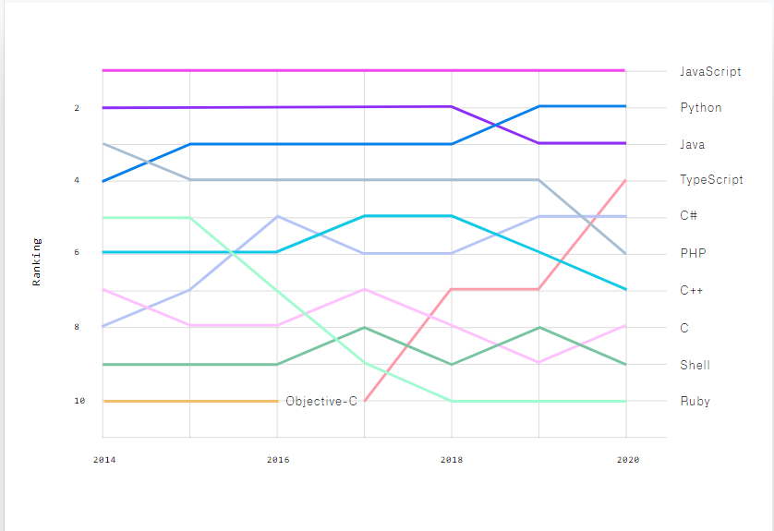

|  |  |  |
| --- | --- | --- |
| **Rango** | **Idioma** | **Aumento de popularidad** |
| 1 | Python | 30.6% |
| 2 | Java | 17.17% |
| 3 | JavaScript | 8.7% |
| 4 | C# | 6.79% |
| 5 | C/C++ | 6.31% |

La presente investigación tiene por objetivo general exponer los conceptos básicos para adentrarse al lenguaje de Python de forma simple.Los objetivos particulares son : a)describir la programación; b) exponer la compilación e interpretación; 3)Nombrar las distintas ramas de la programación: 4) enlistar los tipos de Python en existencia.

Este trabajo se organizó, además de la presente introducción

En el apartado 1 se explican los conceptos principales de la programación.El apartado 2 presenta a Python junto con sus características, variaciones.Para finalizar el apartado 3 con las conclusiones.

**Material y método.**

**¿Qué es un programa?**

De acuerdo con la Real Academia Española (RAE); es un conjunto unitario de instrucciones que permiten a una computadora realizar funciones diversas, como el tratamiento de textos, el diseño de gráficos, la resolución de problemas matemáticos, el manejo de bancos de datos, etc.

**Programación**

Es el proceso de análisis, diseño, implementación, prueba y depuración de un algoritmo, a partir de un lenguaje que compila y genera un código fuente ejecutado en la computadora.

El efecto puede variar en cada caso específico depende de la imaginación, conocimiento y la experiencia del programador; sin olvidar que la composición debe ser correcta es los siguientes sentidos de alfabeto, léxicamente, sintaxis, semántica.

**Compilación e interpretación**

Existen dos formas de transformar un programa de un lenguaje de programación de alto nivel a un lenguaje de máquina, se trata de la compilación e interpretación; en el primero el programa fuente se traduce una vez, se debe repetir cada vez que se modifique el código fuente, así obteniendo un archivo (por ejemplo .exe, .c , .c#, .Java), que contiene el código de la máquina; el programa que realiza esta traducción se llama compilador y traductor.

El segundo, la interpretación, es un programa que tiene como objetivo ejecutar el código fuente de un lenguaje de alto nivel, pero sin tener que obtener código máquina. Algunos lenguajes interpretados son el PHP, Python o Shell.

Ventajas

* No hay fases adicionales de traducción
* El código se almacena utilizando el lenguaje de programación, no el de la máquina; esto significa que puede ejecutarse en computadoras que utilizan diferentes lenguajes máquina; no compila el código por separado para cada arquitectura diferente.

Desventajas

* No esperes que la interpretación incrementa tu código a alta velocidad: tu código compartirá la potencia de la computadora con el intérprete, por lo que no puede ser realmente rápido.
* Tanto tú como el usuario final deben tener el intérprete para ejecutar su código.

**Ramas de la programación**

La programación es una de las carreras con mayor demanda y con amplias áreas de estudio y trabajo; estas son algunas áreas de la programación:

 ◕ Desarrollo web

El desarrollo web es el trabajo en segundo plano y que permite que una web tenga una apariencia impecable, rápida y un buen desempeño para permitir la mejor experiencia al usuario. Se divide en backend se encarga de la lógica del servidor, bases de datos, rendimiento, microservicios, seguridad y frontend tiene la misión del lado del cliente validaciones, lógica del cliente, interfaz web.

◕ Desarrollo móvil

MicroServices define al desarrollo móvil como procedimientos y procesos establecidos que intervienen cuando se crea software para pequeños dispositivos inalámbricos, como tabletas y teléfonos inteligentes.

◕ Desarrollo de videojuegos

Es una actividad multidisciplinaria que se relaciona con la tecnología creación y producción de arte, representaciones cargadas de significado. En cuanto a los procesos y técnicas de implementación, el desarrollo de videojuegos toma elementos de distintos sectores del software, la computación gráfica, simulaciones físicas y la Inteligencia Artificial, etc. Los lenguajes de programación y las plataformas objetivo son variados, pero tienen en común conseguir el mayor provecho del hardware.

◕ Realidad Virtual

Es una herramienta basa su desarrollo en la simulación de un entorno tridimensional o bidimensional programado a través de lenguajes como C#,Java, JavaScript, Python, etc., con la cual el usuario es más que un simple observador de la pantalla, es un participante que “siente” que está en mundo virtual y forma parte de él. (Serrano, et al.,2012, p.61).

◕ Seguridad

Se clasifica en dos áreas:

Ofensiva

Hacking ético, donde el objetivo es detectar vulnerabilidades de su sistema o  participa en programas de recompensa.

Hacking no ético, en la cual buscan vulnerabilidades en un sistema para explotarlas; robando información. dinero o cometer algún delito.

Defensiva

Infraestructura es la configuración de seguridad a nivel de hardware y software en los sistemas.

Desarrollo, buenas prácticas de programación para no dejar vulnerabilidades expuestas.

◕ Machine learning

 Por su traducción al español como Aprendizaje Automático es un campo de estudio de la Inteligencia Artificial. Es la ciencia que da a las computadoras la capacidad de “aprender” e ir mejorando su desempeño en una determinada tarea de manera similar como lo hace el aprendizaje humano. Es capaz de conservar y generar conocimiento a través de ejemplos y experiencia.

◕ Cloud computing

También llamado cómputo en la nube es una forma de facilitar el manejo de información de diversa índole y almacenamiento a un punto extremo con alta disponibilidad, alto desempeño, escalabilidad, redundancia, asignación de recursos en línea.

**Lenguajes de programación**

Es una herramienta que permite desarrollar software o programas para computadora, estos son empleados para diseñar e implementar programas encargados de definir y administrar el comportamiento de los dispositivos físicos y lógicos de una computadora.

La función principal de los lenguajes de programación es escribir programas que permiten la comunicación usuario-máquina.  Programas especiales (compiladores o intérpretes) convierten las instrucciones escritas en código fuente, en instrucciones escritas en lenguaje máquina.

**Python**

El nombre de Python proviene de una vieja serie de comedia de la BBC llamada Monty Python’s Flying Circus y fue creado por Guido van Rossum con origen de los Países Bajos.

Es un lenguaje de programación interpretado, multiparadigma, de alto nivel, dotado de una gestión automática de los recursos, diseñado para ser simple, permaneciendo extremadamente flexible.

Python logró desarrollar y extenderse por el mundo es el resultado del trabajo de miles programadores, evaluadores, usuarios.

Desventajas

* No ofrece rendimiento excepcional
* No abarca aplicaciones para dispositivos móviles
* No es factible trabajar en programación de bajo nivel

**Objetivo de Python**

En 1999, Guido van Rossun definió sus objetivos para Python:

* Un lenguaje fácil e intuitivo tan poderoso como los principales competidores
* Código abierto.
* Código comprensible, inglés básico.
* Permite tiempos de desarrollo cortos.

**Tipos de Python**

Existen distintos tipos de Python, Python 2 y Python 3 son las dos principales.

Python 2 aunque sea estacado intencionalmente, no se ha dejado de actualizar. Se prefiere arreglar errores descubiertos y agujeros de seguridad. Python 3 es la versión más reciente, sigue en evolución de sus propios estándares. Estas dos versiones, aunque tienen similitudes, no son compatibles; la solución es reescribir adaptando a la versión necesitada.

Cython

El lenguaje Cython es un superconjunto del lenguaje Python que además admite la llamada a funciones C y la declaración de tipo C.

Le brinda el poder combinado de Python y C para permitirle escribir código Python que realice llamadas de ida y vuelta desde y hacia código C o C++ de forma nativa en cualquier momento.

**Jython**

Jython es una implementación java de Python que combina poder expresivo con claridad, adecuado para tareas como

Scripting integrado: los programadores de java pueden agregar las bibliotecas Jython a su sistema para permitir que los usuarios finales escriben scripts simples o complicados que agregan funcionalidad a la aplicación.

**PyP y RPython**

**Referencias**

tablas

gráficos

ilustraciones

fotos

**Bibliografía**

<https://programas.cuaed.unam.mx/repositorio/moodle/pluginfile.php/1023/mod_resource/content/1/contenido/index.html+>

[**https://ed.team/blog/cuales-son-las-areas-de-la-programacion**](https://ed.team/blog/cuales-son-las-areas-de-la-programacion)

[**https://ns2.elhacker.net/timofonica/manuales/Introduccion_%20Programacion_Python.pdf**](https://ns2.elhacker.net/timofonica/manuales/Introduccion_%20Programacion_Python.pdf)

[**https://invidgroup.com/es/que-es-el-desarrollo-de-aplicaciones-moviles/**](https://invidgroup.com/es/que-es-el-desarrollo-de-aplicaciones-moviles/)

**Tesis**

**Desarrollo de Videojuegos** [**https://tesis.blanque.com.ar/tesis/Home_files/Tesis_Alejandro_Adrian_Iglesias.pdf**](https://tesis.blanque.com.ar/tesis/Home_files/Tesis_Alejandro_Adrian_Iglesias.pdf)

**Machine Learning.**

[**http://132.248.9.195/ptd2017/octubre/0767007/Index.html**](http://132.248.9.195/ptd2017/octubre/0767007/Index.html)

**Realidad Aumentada**

[**http://132.248.9.195/ptd2017/agosto/0764373/Index.html**](http://132.248.9.195/ptd2017/agosto/0764373/Index.html)

**Nube**

[**http://132.248.9.195/ptd2014/octubre/0721258/Index.html**](http://132.248.9.195/ptd2014/octubre/0721258/Index.html)